Tehtävät videoon: Juutalaisuus

- Nimeä
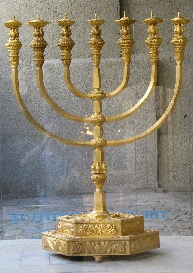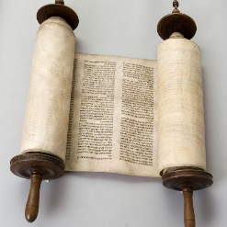

A.________________ B._______________ C.__________________
= 7-haarainen kynttilänjalka =Daavidinristi = Hebrealainen vanhatestamentti

- Ketkä ovat vastakkain
I_ _ _ _ _<-> P_ _ _ _ _ _ _ _ _

- Juutalaisilla on oma _____________, mutta ei rauhaa.
- Mitä tapahtui 6:lle miljoonalle juutalaiselle? _______________________________________.
- Mitä on holokaust ____________________________________.
- Mitä on antisemitismi ________________________________.
- Miten videolla arvioitiin Lähi-Itään syntyvän rauhan?
__________________________________________________________________________
__________________________________________________________________________.
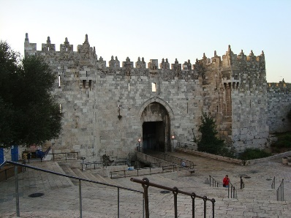

- Mikä portti?_________________________________.
- Minne se johtaa? _____________________________.

